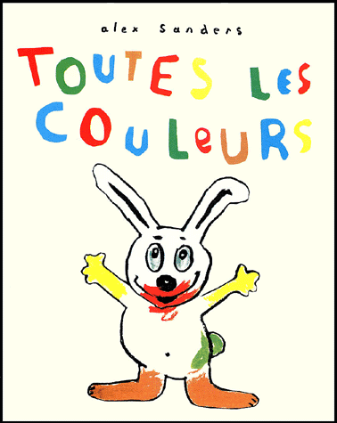
« Toutes les couleurs » Alex Sanders
Français | Traduit en : anglais
Toutes les couleurs | Multicoloured !
Youpi ! | Yipee !
J’ai le derrière tout vert | My bottom is completely green
Miam ! Miam !  des fraises ! … | Yum-yum !  Strawberries !
Oh !  j’ai la bouche  toute  ROUGE | Oh !  My mouth is  completely  RED
et  PLOUF ! | And  SPLASH !
j’ai les  pieds  tout  MARRON | My feet  are  completely  BROWN
Wah !  les jolies  fleurs ! | Wow !  What pretty  flowers!
tiens  maman !  c’est pour  toi | Here you are  mum !  These are for  you
Oh !  merci  mon,  lulu  mais ! …  tu as les  mains  toutes  JAUNES !!! | Oh !  Thanks  my  Lulu  But !  Your hands  are  completely  YELLOW !
et  le derrière  tout  VERT  et  la bouche  toute  ROUGE  et les pieds  tout  MARRON | And  Your bottom is  completely  GREEN  And  Your mouth is  completely  RED  And your feet are  completely  BROWN
oui maman !  Je suis de TOUTES  LES COULEURS | Yes mum  I am  mulicoloured
et le  BLEU ? | What about  BLUE ?
tu as oublié  Le BLEU ! | You have forgotten  BLUE !
Mots isolés à traduire :
VERT | Green
ROUGE | Red
MARRON | Brown
JAUNE | Yellow
BLEU | blue

